Тест «Степенная функция, её свойства и график»,
1.Степенной функцией называется функция вида:
1); | 2)y=px; | 3); | 4)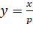.
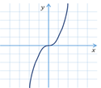
2.График, какой функции, изображён на картинке?
1); | 2) ;
3) ; | 4) .
3.Укажите истинные утверждения.
Степенная функция у = х^{2n},где n - натуральное число, обладает следующими свойствами:
1) область определения-все действительные числа, то есть множество R;
2) множество значений - все действительные числа, то есть множествоR;
3) функция чётная;
4) функция ограничена сверху;
5)функция принимает наименьшее значение у=0 при х=0;
6) функция является убывающей на промежутке х≤0 и возрастающей на промежутке х≥0.
4. Укажите истинные утверждения.
Степенная функция у = х^{2n-1}, где n- натуральное число, обладает следующими свойствами:
1) область определения - множество действительных чисел;
2) множество значений - множество действительных чисел
3) функция нечётная;
4) функция является убывающей;
5) функция является ограниченной сверху.
5. Укажите истинные утверждения.
Степенная функция у=х^{р}, где - положительное действительное нецелое число, обладает следующими свойствами:
1) область определения – все действительные числа, то есть множество R;
2) множество значений - все действительные числа, то есть множество R;
3) функция является возрастающей на промежутке х≥0;
4) функция не является ни чётной, ни нечётной;
5) функция принимает наименьшее значение у=0 при х=0.
6. Дополните: График функции у=х^{2n} называют _______________________n - й
7. При каком значении x значение функции y=x²-3x+2 будет равно 0? ___________.
8.Укажите номер рисунка, на котором изображен график нечётной функции
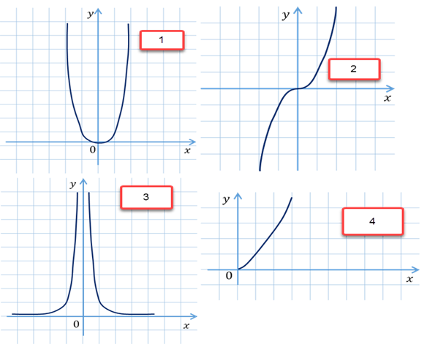
9. Функция задана формулой f(x)=x⁴. Вычислите разность f(2)- f(1)._____________

Ключ к тесту:
1 | 2 | 3 | 4 | 5 | 6 | 7 | 8 | 9

